**Webex használata Linux rendszeren**

**Előkészületek és ellenőrzések a WEBEX használata előtt:**

- hálózati kapcsolat ellenőrzése

- kábeles hálózat esetében

- WiFi használat esetében

- hálózati sebesség ellenőrzése **-** [**https://www.speedtest.net/**](https://www.speedtest.net/)

- csak Chrome 39+, FireFox 28+ version fut**mediatest.webex.com**-

**-** a WEBEX infrastruktúra elérhetőségi riportja.( szerver elérhetőség ) **status.webex.com**

- mikrofon beállítás ellenőrzése

- hangszóró beállítás ellenőrzése - külsső / belső hangszóró

- fejhallgató használat - vezetékes / bluetooth

- Képernyő beállítások ellenőrzése

- mi az alapértelmezett képernyő

- felbontás ellenőrzése

**A WEBEX meeting alkalmazás telepítése:**

FONTOS!! Linux operációs rendszer estén az oktatás minden funkciója Gooogle Chromeal érhető el. Diák oldalról a Firefox is megfelelő, de csak a feljebb említett verziókkal.

Google Chrome Installálása Linux Ubuntu alatt.

**A Google Chrome installálása Linux Ubuntu alatt.**

**Nyissunk egy böngészőt, ami Firefox ebben az esetben.**

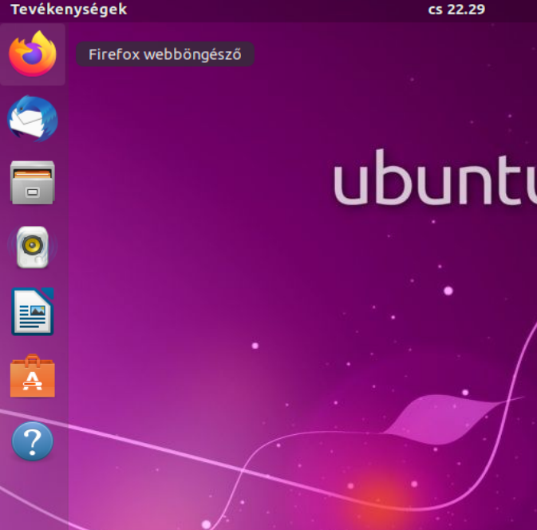

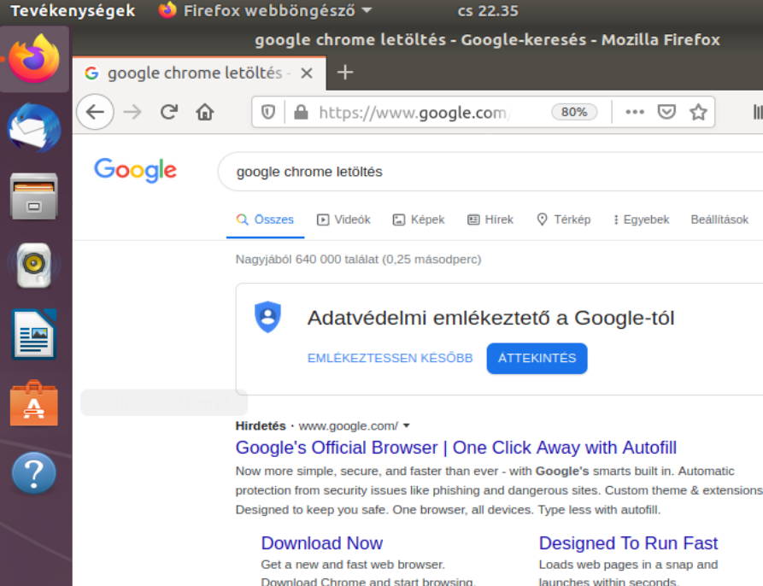

**A keresőbe irjuk be ezt „***google chrome letöltése***”.**

**Kattintsunk a letöltés linkre**

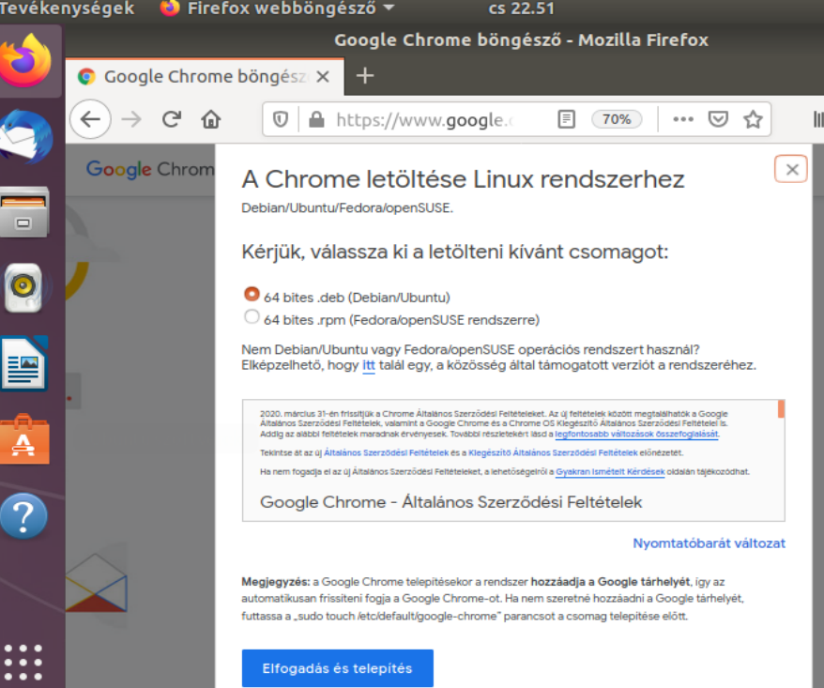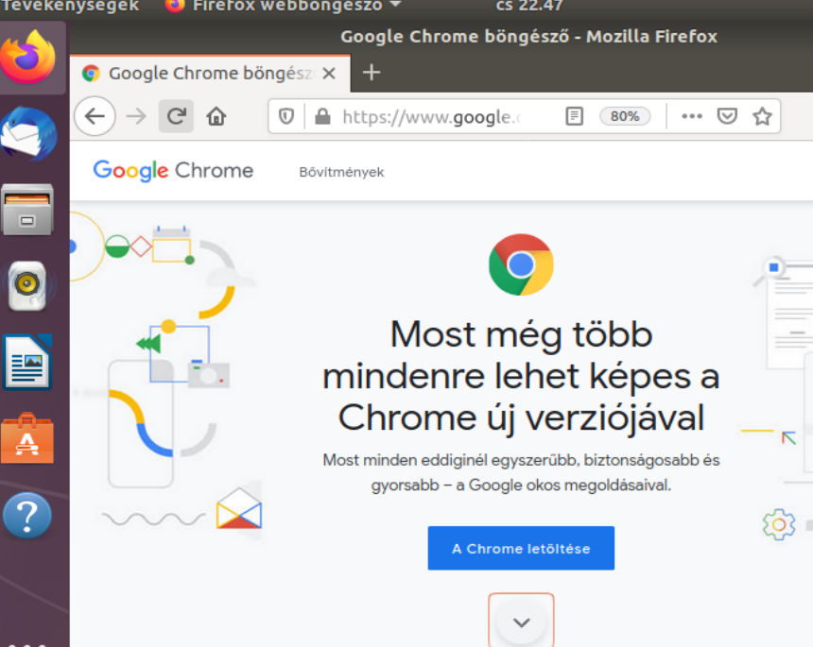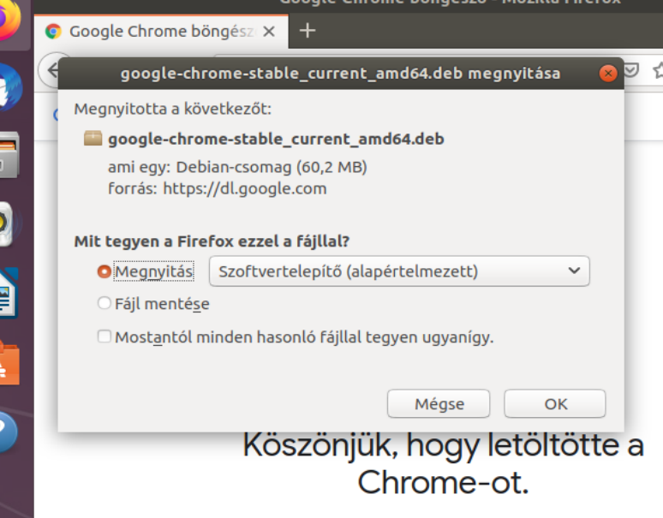

**Válasszuk ki melyik Linux rendszerhez akarjuk leszedni. (*ebben az esetben az Ubuntu amire szükségünk van*).**

**Klikkeljünk az „*Elfogadás és telepítés*” gombra.**

**A Kattintsunk „*A chrome letöltése*” gombra.**

**Klikkeljünk az „*OK*” gombra és indul a telepítés.**

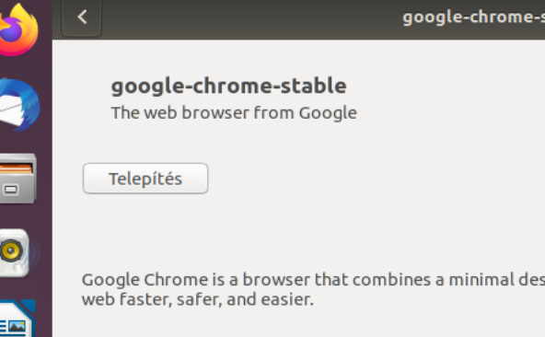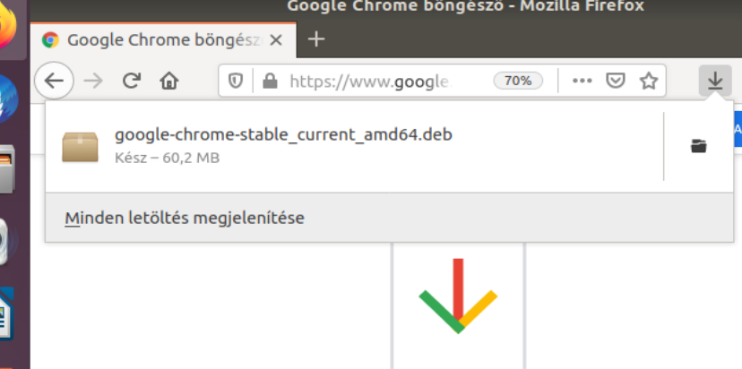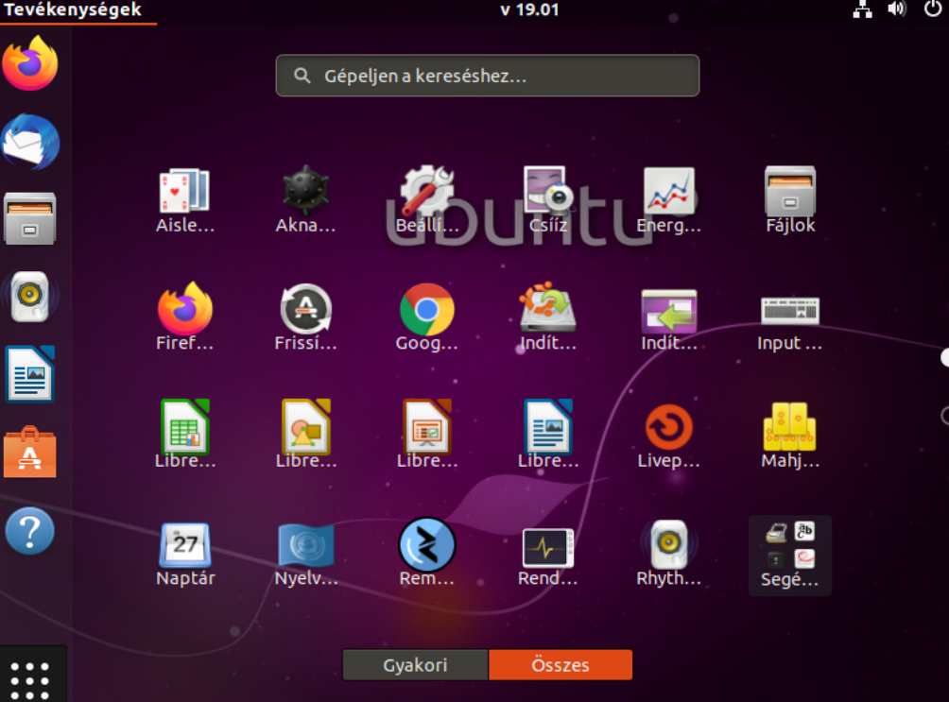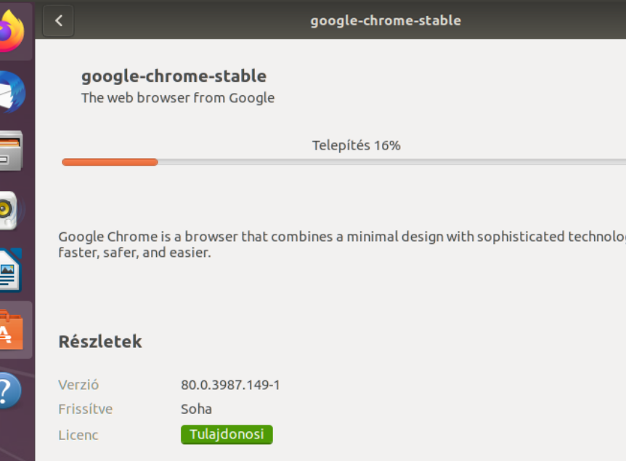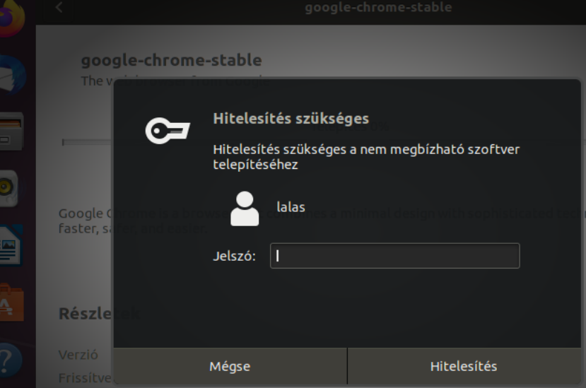

**Klikkeljünk a „TELEPÍTÉS” GOMBRA**

**Klikkeljünk és nyissuk meg a letöltött elemeket.**

**Majd klikkeljünk a letöltött fájlra.**

**Kattintsunk a bal alsó sarokban a menü ikonra.**

**Kattintsunk a Google Chrome ikonra és indítsuk el a böngészőt**

**eLKEZDŐDIK A TELEPÍTÉS…**

**eLŐFORDULHAT, HOGY JELSZÓRA LESZ SZÜKSÉG A TELEPÍTÉSHEZ.**

**eBBEN AZ ESETBEN ADJUK MEG A KÉRT JESZÓT MAJD KLIKKLEJÜNK A „hITELESÍTÉS” GOMBRA**

**Minden a Webex Meeting-ről :** [**Klikkelj ide**](https://help.webex.com/en-us/w11l5i/Cisco-Webex-Web-App-Updates-Overview#concept_6C8ED62012334D2D91D139BAD77C833F) **az információért.**

**Csatlakozás Webex meetinghez online:** [klikk ide az online megnyitáshoz](https://www.webex.com/downloads.html/)

**Diákoknak Klikk a „Join” linkre**

**Tanároknak Klikk a „Host” linkre**

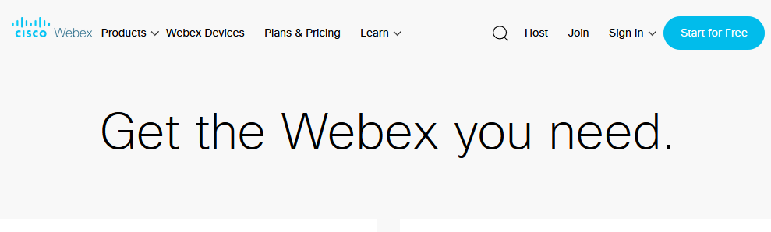

**Ellenőrzések a WEBEX használata eetében**

**1, WEBEX meeting alkalmazás használata esetében - tanároknak**

**- Beállítások ellenőrzése**

- Audio connection

- Speaker, microfone, and camera beállítások

- Teszt hívás

- Google Chrome használata javasolt Linux esetén

**2, WEB Browser esetében - diákoknak**

- FireFox

- Internet Explorer

- Chrome (ajánlott)

- MS Edge